Об утверждении регламентов электронных государственных услуг
Утративший силу
Постановление акимата Урджарского района Восточно-Казахстанской области от 07 декабря 2012 года N 502. Зарегистрировано департаментом юстиции Восточно-Казахстанской области 11 января 2013 года N 2817. Утратило силу - постановлением акимата Урджарского района от 06 мая 2013 года N 187
Сноска. Утратило силу - постановлением акимата Урджарского района от 06.05.2013 N 187.
Примечание РЦПИ.
В тексте документа сохранена пунктуация и орфография оригинала.
В соответствии с пунктом 4 статьи 9-1 Закона Республики Казахстан от 27 ноября 2000 года «Об административных процедурах», подпунктом 17-1) пункта 1 статьи 31 Закона Республики Казахстан от 23 января 2001 года «О местном государственном управлении и самоуправлении в Республике Казахстан», пунктом 2 статьи 29 Закона Республики Казахстан от 11 января 2007 года «Об информатизации» акимат Урджарского района ПОСТАНОВЛЯЕТ:
1. Утвердить прилагаемые регламенты электронных государственных услуг:
1) «Выдача справок безработным гражданам»;
2) «Оформление документов для материального обеспечения детей- инвалидов, обучающихся и воспитывающихся на дому»;
3) «Постановка на очередь детей дошкольного возраста (до 7 лет) для направления в детские дошкольные организации»;
2. Контроль за выполнением данного постановления возложить на заместителя акима Урджарского района К. Сейтканова.
3. Постановление вводится в действие по истечении десяти календарных дней после дня его первого официального опубликования.
Аким Урджарского района Б. Жанаков
«СОГЛАСОВАНО»
Министр транспорта и коммуникаций
Республики Казахстан А. Жумагалиев
«__» ___________ 2012 года
Утвержден постановлением
акимата Урджарского района
от 07 декабря 2012 года № 502
Регламент электронной государственной услуги
«Выдача справок безработным гражданам»
1. Общие положения
1. Электронная государственная услуга «Выдача справок безработным гражданам» оказывается государственным учреждением «Отдел занятости и социальных программ Урджарского района» (далее – услугодатель) на альтернативной основе через центры обслуживания населения (далее – ЦОН) по месту жительства, а также через веб-портал «электронного правительства»: www.e.gov.kz (далее – портал).
2. Электронная государственная услуга оказывается на основании стандарта государственной услуги «Выдача справок безработным гражданам», утвержденного постановлением Правительства Республики Казахстан от 7 апреля 2011 года № 394 «Об утверждении стандартов государственных услуг в сфере социальной защиты, оказываемых местными исполнительными органами» (далее – Стандарт).
3. Степень автоматизации электронной государственной услуги: частично автоматизированная (электронная государственная услуга, содержащая медиа-разрывы).
4. Вид оказания электронной государственной услуги: транзакционная услуга.
5. Понятия и сокращения, используемые в настоящем регламенте электронной государственной услуги «Выдача справок безработным гражданам» (далее – Регламент):
1) информационная система (далее - ИС) – система, предназначенная для хранения, обработки, поиска, распространения, передачи и предоставления информации с применением аппаратно-программного комплекса;
2) МИО – местный исполнительный орган, непосредственно предоставляющий электронную государственную услугу;
3) ИС МИО – информационная система местного исполнительного органа;
4) индивидуальный идентификационный номер (далее - ИИН) – уникальный номер, формируемый для физического лица, в том числе индивидуального предпринимателя, осуществляющего деятельность в виде личного предпринимательства;
5) ИС НУЦ – информационная система национального удостоверяющего центра Республики Казахстан;
6) СФЕ - структурно-функциональные единицы;
7) медиа-разрыв – чередование бумажного и электронного документооборота в процессе оказания услуг, когда необходимы преобразования документов из электронной формы в бумажную или наоборот;
8) пользователь – субъект, обращающийся к информационной системе за получением необходимых ему электронных информационных ресурсов и пользующийся ими;
9) транзакционная услуга – услуга по предоставлению пользователям электронных информационных ресурсов, требующая взаимного обмена информацией с применением электронной цифровой подписи;
10) ИС ЦОН – информационная система центров обслуживания населения;
11) ЦОН – центр обслуживания населения;
12) электронный документ – документ, в котором информация представлена в электронно-цифровой форме и удостоверена посредством электронной цифровой подписи;
13) электронная государственная услуга – государственная услуга, оказываемая в электронной форме с применением информационных технологий;
14) веб-портал «электронного правительства» (далее - ПЭП) - информационная система, представляющая собой единое окно доступа ко всей консолидированной правительственной информации, включая нормативную правовую базу, и к электронным государственным услугам;
15) шлюз «электронного правительства» (далее - ШЭП)- информационная система, предназначенная для интеграции информационных систем «электронного правительства» в рамках реализации электронных услуг;
16) электронная цифровая подпись (далее - ЭЦП) - набор электронных цифровых символов, созданный средствами электронной цифровой подписи и подтверждающий достоверность электронного документа, его принадлежность и неизменность;
17) РШЭП – региональный шлюз «электронного правительства».
2. Порядок деятельности услугодателя по оказанию
электронной государственной услуги
6. Пошаговые действия и решения при оказании частично автоматизированной государственной услуги через МИО приведены в приложении 1 к настоящему Регламенту:
1) потребитель обращается в МИО для получения услуги, имея при себе заявление и оригиналы необходимых документов, указанных в Стандарте. Проверка подлинности заявления и документов потребителя сотрудником МИО;
2) процесс 1 – процесс ввода сотрудником МИО ИИН и пароля (процесс авторизации) в ИС МИО для оказания электронной государственной услуги;
3) условие 1 - проверка в ИС МИО подлинности данных о зарегистрированном сотруднике МИО через ИИН и пароль;
4) процесс 2 – формирование сообщения об отказе в авторизации в ИС МИО, в связи с имеющимися ошибками в данных сотрудника МИО;
5) процесс 3 – выбор сотрудником МИО услуги, указанной в настоящем Регламенте, вывод на экран формы запроса для оказания услуги и заполнение формы (ввод данных и прикрепление сканированных документов) с учетом ее структуры и форматных требований, а также выбор сотрудником МИО регистрационного свидетельства ЭЦП для подписания;
6) процесс 4 – подписание посредством ЭЦП сотрудника МИО заполненной формы (введенных данных, прикрепленных сканированных документов) запроса на оказание электронной государственной услуги;
7) условие 2 – проверка соответствия идентификационных данных (между ИИН, указанным в запросе, и ИИН, указанным в регистрационном свидетельстве ЭЦП), срока действия регистрационного свидетельства ЭЦП и отсутствия в списке отозванных (аннулированных) регистрационных свидетельств ИС МИО;
8) процесс 5 – формирование сообщения об отказе в запрашиваемой электронной государственной услуге, в связи с неподтверждением подлинности ЭЦП сотрудника МИО;
9) процесс 6 – обработка электронной государственной услуги сотрудником МИО;
10) процесс 7 – формирование сотрудником МИО результата оказания электронной государственной услуги (справка о регистрации в качестве безработного, либо мотивированный ответ об отказе в предоставлении услуги). Электронный документ формируется с использованием ЭЦП сотрудника МИО;
11) процесс 8 – выдача сотрудником МИО нарочно или посредством отправки на электронную почту потребителя результата электронной государственной услуги.
7. Пошаговые действия и решения при оказании частично автоматизированной государственной услуги через ЦОН приведены в приложении 1 к настоящему Регламенту:
1) процесс 1 – процесс авторизации оператора ЦОН в ИС ЦОН для оказания электронной государственной услуги;
2) условие 1 – проверка в ИС ЦОН подлинности данных о зарегистрированном операторе через ИИН и пароль, либо ЭЦП;
3) процесс 2 - формирование сообщения об отказе в авторизации в ИС ЦОН, в связи с имеющими ошибками в данных оператора ЦОН;
4) процесс 3 - выбор оператором ЦОН услуги, указанной в настоящем Регламенте, вывод на экран формы запроса для оказания услуги и заполнение формы (ввод данных и прикрепление сканированных документов) с учетом ее структуры и форматных требований;
5) процесс 4 - подписание посредством ЭЦП оператора ЦОН заполненной формы (введенных данных, прикрепленных сканированных документов) запроса на оказание электронной государственной услуги;
6) условие 2 – проверка соответствия идентификационных данных (между ИИН, указанным в запросе, и ИИН в регистрационном свидетельстве ЭЦП), срока действия регистрационного свидетельства ЭЦП и отсутствия в списке отозванных (аннулированных) регистрационных свидетельств в ИС ЦОН;
7) процесс 5 - формирование сообщения об отказе в запрашиваемой электронной государственной услуге, в связи с неподтверждением подлинности ЭЦП оператора;
8) процесс 6 – направление подписанного ЭЦП оператора ЦОН электронного документа (запроса потребителя) через ШЭП/РШЭП в ИС МИО и обработка электронной государственной услуги сотрудником МИО;
9) процесс 7 – формирование сотрудником МИО результата оказания электронной государственной услуги (справка о регистрации в качестве безработного, либо мотивированный ответ об отказе в предоставлении услуги). Электронный документ формируется с использованием ЭЦП сотрудника МИО и передается в ИС ЦОН;
10) процесс 8 - выдача выходного документа сотрудником ЦОН потребителю услуги нарочно или посредством отправки на электронную почту.
8. Пошаговые действия и решения при оказании частично автоматизированной государственной услуги через ПЭП приведены в приложении 1 к настоящему Регламенту:
1) потребитель осуществляет регистрацию на ПЭП с помощью ИИН и пароля (осуществляется для незарегистрированных потребителей на ПЭП);
2) процесс 1 – процесс ввода потребителем ИИН и пароля (процесс авторизации) на ПЭП для получения электронной государственной услуги;
3) условие 1 – проверка на ПЭП подлинности данных о зарегистрированном потребителе через ИИН и пароль;
4) процесс 2 – формирование ПЭП сообщения об отказе в авторизации, в связи с имеющими ошибками в данных потребителя;
5) процесс 3 – выбор потребителем услуги, указанной в настоящем Регламенте, вывод на экран формы запроса для оказания услуги и заполнение потребителем формы (ввод данных и прикрепление сканированных документов) с учетом ее структуры и форматных требований;
6) процесс 4 – подписание посредством ЭЦП потребителя заполненной формы (введенных данных, прикрепленных сканированных документов) запроса на оказание электронной государственной услуги;
7) условие 2 – проверка соответствия идентификационных данных (между ИИН, указанным в запросе, и ИИН в регистрационном свидетельстве ЭЦП), срока действия регистрационного свидетельства ЭЦП и отсутствия в списке отозванных (аннулированных) регистрационных свидетельств ПЭП;
8) процесс 5 – формирование сообщения об отказе в запрашиваемой электронной государственной услуге, в связи с неподтверждением подлинности ЭЦП потребителя;
9) процесс 6 – направление подписанного ЭЦП потребителя электронного документа (запроса потребителя) через ШЭП/РШЭП в ИС МИО и обработка электронной государственной услуги сотрудником МИО;
10) процесс 7 – формирование сотрудником МИО результата оказания электронной государственной услуги (справка о регистрации в качестве безработного, либо мотивированный ответ об отказе в предоставлении услуги). Электронный документ формируется с использованием ЭЦП сотрудника МИО и передается в личный кабинет на ПЭП.
9. Экранные формы заполнения запроса и форма заявления на электронную государственную услугу, предоставляемые потребителю на государственном или русском языках, в случае получения электронной государственной услуги посредством ПЭП, приведены на портале «электронного правительства» www.e.gov.kz.
10. Способ проверки получателем статуса исполнения запроса по электронной государственной услуге: на ПЭП в разделе «История получения услуг», а также при обращении в МИО или ЦОН.
11. Номер телефона для получения информации об электронной государственной услуге, также в случае необходимости оценки (в том числе обжалования) их качества: саll–центр портала (1414).
3. Описание порядка взаимодействия в процессе оказания
электронной государственной услуги
12. СФЕ, которые участвуют в процессе оказания услуги:
1) сотрудник ЦОН;
2) сотрудник МИО.
13. Текстовое табличное описание последовательности действий (процедур, функций, операций) СФЕ с указанием срока выполнения каждого действия приведено в приложении 2 к настоящему Регламенту.
14. Диаграммы, отражающие взаимосвязь между логической последовательностью действий (в процессе оказания электронной государственной услуги) СФЕ в соответствии с их описаниями, приведены в приложении 1 (рисунки 1, 2, 3) к настоящему Регламенту.
15. Формы бланков, в соответствии с которыми должен быть представлен результат оказания электронной государственной услуги, в том числе с указанием правил форматно-логического контроля, уведомления, приведены в приложении 3 к настоящему Регламенту.
16. Результаты оказания электронной государственной услуги потребителям измеряются показателями качества и доступности в соответствии с приложением 4 к настоящему Регламенту.
17. Требования, предъявляемые к процессу оказания электронной государственной услуги потребителям:
1) соблюдение конституционных прав и свобод человека;
2) соблюдение законности при исполнении служебного долга;
3) соблюдение профессиональной этики и культуры;
4) представление исчерпывающей и полной информации;
5) обеспечение сохранности, защиты и конфиденциальности информации, содержащейся в документах потребителя;
6) обеспечение сохранности документов, которые потребитель не получил в установленные сроки.
18. Технические условия оказания электронной государственной услуги: поддерживаемые устройства доступа и оказания электронных государственных услуг (компьютер, интернет, пункт общественного доступа).
Приложение 1 к регламенту
электронной государственной услуги
«Выдача справок безработным гражданам»
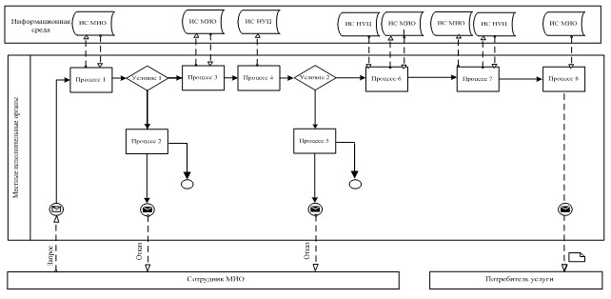
Рисунок 1. Диаграмма функционального взаимодействия
при оказании электронной государственной услуги через МИО
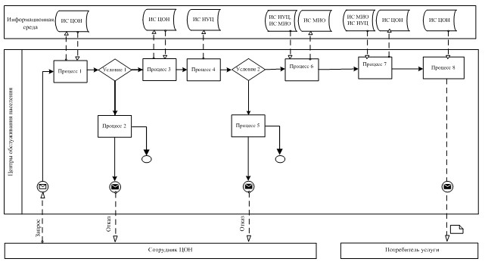
Рисунок 2. Диаграмма функционального взаимодействия
при оказании электронной государственной услуги через ЦОН
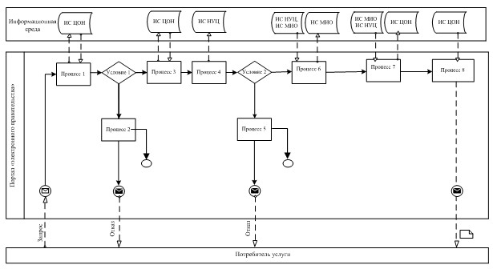
Рисунок 3. Диаграмма функционального взаимодействия
при оказании электронной государственной услуги через ПЭП Условные обозначения
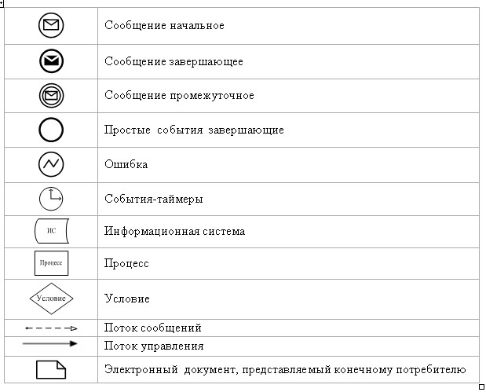
Приложение 2 к регламенту
электронной государственной услуги
«Выдача справок безработным гражданам»
Таблица 1. Описание действий СФЕ через МИО
1) действия основного процесса (хода, потока работ)
1 | № действия (хода, потока работ) | 1 | 2 | 3 | 4
2 | Наименование СФЕ, ИС | МИО | ИС МИО | РШЭП (ШЭП) | ИС ЦОН
3 | Наименование действия (процесса, процедуры, операции) и их описание | Проверка подлинности заявления и документов потребителя, ввод данных в ИС МИО | Авторизация сотрудника МИО в системе и заполнение формы запроса на оказание электронной государственной услуги | Маршрутизация уведомления о смене статуса запроса из ИС МИО в ИС ЦОН | Присвоение номера заявлению. Формирование уведомления с указанием текущего статуса
4 | Форма завершения (данные, документ, организационно-распорядительное решение) | Прием заявления и документов на получение услуги | Регистрация запроса с присвоением номера заявлению | Маршрутизация запроса | Отображение статуса «поступившие»
5 | Сроки исполнения | Не более 5 минут | Не более 1 минуты | Не более 1 минуты | Не более 1 минуты
6 | Номер следующего действия | 2 | 3 | 4 | 5
2) действия основного процесса (хода, потока работ)
1 | № действия (хода, потока работ) | 5 | 6 | 7 | 8
2 | Наименование СФЕ, ИС | МИО | ИС МИО | РШЭП (ШЭП) | ИС ЦОН
3 | Наименование действия (процесса, процедуры, операции) и их описание | Исполнение запроса. Принятие решения | Формирование выходного документа | Маршрутизация уведомления о смене статуса запроса в ИС ЦОН | Отображение статуса «в работе»
4 | Форма завершения (данные, документ, организационно-распорядительное решение) | Формирование справки, либо мотивированного отказа | Формирование выходного документа в системе | Маршрутизация запроса | Отображение статуса «в работе»
5 | Сроки исполнения | Не более 4 минут | Не более 1 минуты | Не более 1 минуты | Не более 1 минуты
6 | Номер следующего действия | 6 | 7 | 8 | 9
3) действия основного процесса (хода, потока работ)
1 | № действия (хода, потока работ) | 9 | 10 | 11 | 12
2 | Наименование СФЕ, ИС | МИО | ИС МИО | ШЭП (РШЭП) | ИС ЦОН
3 | Наименование действия (процесса, процедуры, операции) и их описание | Создание выходного документа | Подписание выходного документа ЭЦП сотрудника МИО. Формирование уведомления о смене статуса оказания услуги в ИС ЦОН | Маршрутизация уведомления о смене статуса в ИС ЦОН | Отображение уведомления о завершении оказания услуги
4 | Форма завершения (данные, документ, организационно-распорядительное решение) | Выдача сотрудником МИО нарочно или посредством отправки на электронную почту потребителя результата электронной государственной услуги | Подписанный ЭЦП сотрудника МИО выходной документ. Отправка уведомления о смене статуса в ИС ЦОН | Маршрутизация | Отображение статуса завершения исполнения и выдачи выходного документа
5 | Сроки исполнения | Не более 1 минуты | Не более 1 минуты | Не более 1 минуты | Не более 1 минуты
6 | Номер следующего действия | 10 | 11 | 12 | -
Таблица 2. Описание действий СФЕ через ЦОН
1) действия основного процесса (хода, потока работ)
1 | № действия (хода, потока работ) | 1 | 2 | 3 | 4 | 5
2 | Наименование СФЕ, ИС | ЦОН | ИС ЦОН | РШЭП (ШЭП) | ИС МИО | МОИ
3 | Наименование действия (процесса, процедуры, операции) и их описание | Проверка подлинности заявления и документов потребителя, ввод данных в ИС ЦОН | Авторизация сотрудника ЦОН в системе и заполнение формы запроса на оказание электронной государственной услуги | Маршрутизация запроса из ИС ЦОН в ИС МИО | Присвоение номера заявлению, отправка на исполнение | Проверка документов, принятие заявления в работу
4 | Форма завершения (данные, документ, организационно-распорядительное решение) | Прием заявления и документов на получение услуги | Регистрация запроса в системе с присвоением номера заявлению | Маршрутизация запроса | Отображение заявления в статусе «поступившие» из ЦОН в ИС МИО | Принятие запроса в работу
5 | Сроки исполнения | Не более 10 минут | Не более 1 минуты | Не более 1 минуты | Не более 1 минуты | Не более 10 минут
6 | Номер следующего действия | 2 | 3 | 4 | 5 | 6
2) действия основного процесса (хода, потока работ)
1 | № действия (хода, потока работ) | 6 | 7 | 8 | 9 | 10
2 | Наименование СФЕ, ИС | МИО | ИС МИО | РШЭП (ШЭП) | ИС ЦОН | ЦОН
3 | Наименование действия (процесса, процедуры, операции) и их описание | Исполнение запроса, принятие решения | Формирование выходного документа | Маршрутизация уведомления о смене статуса запроса в ИС ЦОН | Отображение статуса «в работе» | -
4 | Форма завершения (данные, документ, организационно-распорядительное решение) | Формирование справки, либо мотивированного отказа | Формирование выходного документа в системе | Маршрутизация запроса | Отображение статуса «в работе» | -
5 | Сроки исполнения | Три рабочих дня (день приема и день выдачи документов не входят в срок оказания государственной услуги) | Не более 1 минуты | Не более 1 минуты | Не более 1 минуты | -
6 | Номер следующего действия | 7 | 8 | 9 | 10 | 11
3) действия основного процесса (хода, потока работ)
1 | № действия (хода, потока работ) | 11 | 12 | 13 | 14 | 15
2 | Наименование СФЕ, ИС | МИО | ИС МИО | ШЭП (РШЭП) | ИС ЦОН | ЦОН
3 | Наименование действия (процесса, процедуры, операции) и их описание | Создание выходного документа | Подписание выходного документа ЭЦП сотрудника МИО. Формирование уведомления о смене статуса оказания услуги в ИС ЦОН | Маршрутизация уведомления о смене статуса в ИС ЦОН | Отображение уведомления о завершении оказания услуги | Выдача сотрудником ЦОН нарочно или посредством отправки на электронную почту потребителя результата электронной государственной услуги
4 | Форма завершения (данные, документ, организационно-распорядительное решение) | Передача подписанного выходного документа в ЦОН | Передача уведомления в ИС ЦОН о завершении исполнения | Маршрутизация | Отображение статуса завершения исполнения | Выдача результата оказания услуги
5 | Сроки исполнения | Не более 1 минуты | Не более 1 минуты | Не более 1 минуты | Не более 1 минуты | Не более 10 минут
6 | Номер следующего действия | 12 | 13 | 14 | 15 | -
Таблица 3. Описание действий СФЕ через ПЭП
1) действия основного процесса (хода, потока работ)
1 | № действия (хода, потока работ) | 1 | 2 | 3 | 4 | 5
2 | Наименование СФЕ, ИС | ПЭП | РШЭП (ШЭП) | ИС МИО | ИС ЦОН | МИО
3 | Наименование действия (процесса, процедуры, операции) и их описание | Авторизация потребителя на ПЭП, заполнение формы запроса, проверка корректности введенных данных для получения электронной государственной услуги | Маршрутизация запроса в ИС МИО и уведомления в ИС ЦОН (в случае корректности введенных данных) | Присвоение номера заявлению и отображение в статусе «поступившие» (в случае корректности введенных данных) | Отображение статуса «поступившие» с ПЭП в ИС ЦОН (в случае корректности введенных данных) | Принятие заявления на исполнение (в случае корректности введенных данных)
4 | Форма завершения (данные, документ, организационно-распорядительное решение) | Отображение уведомления об успешном формировании запроса или формирование сообщения об отказе в запрашиваемой электронной государственной услуге | Маршрутизация запроса (в случае корректности введенных данных) | Отправка уведомления на ПЭП (в случае корректности введенных данных) | Отображение статуса (в случае корректности введенных данных) | Принятие в работу (в случае корректности введенных данных)
5 | Сроки исполнения | Не более 1 минуты | Не более 1 минуты | Не более 1 минуты | Не более 1 минуты | Не более 10 минут
6 | Номер следующего действия | 2 | 3 | 4 | 5 | 6
2) действия основного процесса (хода, потока работ)
1 | № действия (хода, потока работ) | 6 | 7 | 8 | 9 | 10
2 | Наименование СФЕ, ИС | МИО | ИС МИО | ШЭП (РШЭП) | ПЭП | ИС ЦОН
3 | Наименование действия (процесса, процедуры, операции) и их описание | Исполнение запроса. Принятие решения | Формирование выходного документа | Маршрутизация уведомления о смене статуса «в работе» на ПЭП и ИС ЦОН | Отображение статуса «в работе» | Отображение уведомления и статуса
4 | Форма завершения (данные, документ, организационно-распорядительное решение) | Формирование справки, либо мотивированного отказа | Формирование выходного документа в системе | Маршрутизация | Отображение статуса | Отображение статуса
5 | Сроки исполнения | Не более 10 минут | Не более 1 минуты | Не более 1 минуты | Не более 1 минуты | Не более 1 минуты
6 | Номер следующего действия | 7 | 8 | 9 | 10 | 11
3) действия основного процесса (хода, потока работ)
1 | № действия (хода, потока работ) | 11 | 12 | 13 | 14 | 15
2 | Наименование СФЕ, ИС | МИО | ИС МИО | ШЭП (РШЭП) | ПЭП | ИС ЦОН
3 | Наименование действия (процесса, процедуры, операции) и их описание | Создание выходного документа | Подписание выходного документа ЭЦП сотрудника МИО. Формирование уведомления о смене статуса оказания услуги на ПЭП и ИС ЦОН | Маршрутизация уведомления о смене статуса с выводом выходного документа на ПЭП и уведомления о смене статуса в ИС ЦОН | Отображение уведомления о завершении оказания услуги с возможностью просмотра выходного документа | Отображение уведомления о завершении оказания услуги
4 | Форма завершения (данные, документ, организационно-распорядительное решение) | Подписанный выходной документ | Отправка уведомления с выходным документом на ПЭП, и смены статуса в ИС ЦОН | Маршрутизация | Отображение выходного документа | Отображение статуса исполнения
5 | Сроки исполнения | Не более 1 минуты | Не более 1 минуты | Не более 1 минуты | Не более 1 минуты | Не более 1 минуты
6 | Номер следующего действия | 12 | 13 | 14 | 15 | –
Приложение 3 к регламенту
электронной государственной услуги
«Выдача справок безработным гражданам»
Формы бланков, в соответствии с которыми должен быть
представлен результат оказания электронной государственной
услуги, в том числе с указанием правил форматно-логического контроля, уведомления Форма положительного ответа
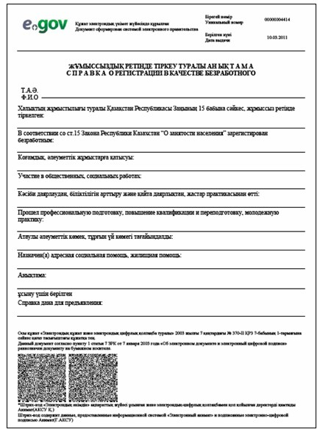
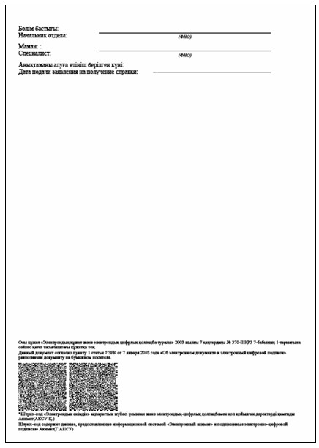
Форма отрицательного ответа
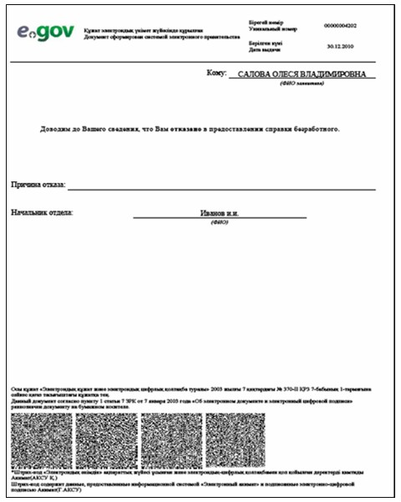
Примечание:
Уведомления поставляются по мере изменения статуса исполнения заявления. Произвольная строка с текстом уведомления отражается в разделе «Уведомления» в личном кабинете на портале «электронного правительства».
Приложение 4 к регламенту
электронной государственной услуги
«Выдача справок безработным гражданам»
Форма анкеты для определения показателей электронной
государственной услуги: «качество» и «доступность»
______________________________________________________
(наименование услуги)
1. Удовлетворены ли Вы качеством процесса и результатом оказания электронной государственной услуги ?
1) не удовлетворен;
2) частично удовлетворен;
3) удовлетворен.
2. Удовлетворены ли Вы качеством информации о порядке оказания электронной государственной услуги ?
1) не удовлетворен;
2) частично удовлетворен;
3) удовлетворен.
Утвержден постановлением
акимата Урджарского района
от 07 декабря 2012 года № 502
Регламент электронной государственной услуги «Оформление
документов для материального обеспечения детей-инвалидов,
обучающихся и воспитывающихся на дому»
1. Общие положения
1. Электронная государственная услуга «Оформление документов для материального обеспечения детей-инвалидов, обучающихся и воспитывающихся на дому», оказывается государственным учреждением «Отдел занятости и социальных программ Урджарского района» (далее – услугодатель), а также через веб-портал «электронного правительства» www.e.gov.kz (далее – портал).
2. Электронная государственная услуга оказывается на основании стандарта государственной услуги «Оформление документов для материального обеспечения детей-инвалидов, обучающихся и воспитывающихся на дому», утвержденного постановлением Правительства Республики Казахстан от 7 апреля 2011 года № 394 «Об утверждении стандартов государственных услуг в сфере социальной защиты, оказываемых местными исполнительными органами» (далее – Стандарт).
3. Степень автоматизации электронной государственной услуги: частично автоматизированная (электронная государственная услуга, содержащая медиа-разрывы).
4. Вид оказания электронной государственной услуги: транзакционная услуга.
5. Понятия и сокращения, используемые в настоящем регламенте электронной государственной услуги «Оформление документов для материального обеспечения детей-инвалидов, обучающихся и воспитывающихся на дому» (далее - Регламент):
1) информационная система (далее – ИС) – система, предназначенная для хранения, обработки, поиска, распространения, передачи и предоставления информации с применением аппаратно-программного комплекса;
2) МИО – местный исполнительный орган;
3) ИС МИО - информационная система местного исполнительного органа;
4) индивидуальный идентификационный номер (далее – ИИН) – уникальный номер, формируемый для физического лица, в том числе индивидуального предпринимателя, осуществляющего деятельность в виде личного предпринимательства;
5) СФЕ – структурно-функциональные единицы;
6) медиа-разрыв – чередование бумажного и электронного документооборота в процессе оказания услуг, когда необходимы преобразования документов из электронной формы в бумажную или наоборот;
7) пользователь – субъект, обращающийся к сотруднику МИО за получением необходимых ему электронных информационных ресурсов и пользующийся ими;
8) транзакционная услуга – услуга по предоставлению пользователями электронных информационных ресурсов, требующая взаимного обмена информацией с применением электронной цифровой подписи;
9) ИС НУЦ – информационная система национального удостоверяющего центра Республики Казахстан;
10) веб-портал «электронного правительства» (далее – ПЭП) – информационная система, представляющая собой единое окно доступа ко всей консолидированной правительственной информации, включая нормативную правовую базу, и к электронным государственным услугам;
11) электронная цифровая подпись (далее – ЭЦП) – набор электронных цифровых символов, созданный средствами электронной цифровой подписи и подтверждающий достоверность электронного документа, его принадлежность и неизменность содержания;
12) электронная государственная услуга – государственная услуга, оказываемая в электронной форме с применением информационных технологий;
13) электронный документ – документ, в котором информация представлена в электронно-цифровой форме и удостоверена посредством ЭЦП;
14) шлюз «электронного правительства» (далее – ШЭП) – информационная система, предназначенная для интеграции информационных систем «электронного правительства» в рамках реализации электронных услуг;
15) РШЭП – региональный шлюз «электронного правительства».
2. Порядок деятельности услугодателя по оказанию электронной
государственной услуги
6. Пошаговые действия и решения при оказании частично автоматизированной электронной государственной услуги через МИО приведены в приложении 1 к настоящему Регламенту:
1) потребитель обращается в МИО для получения услуги, имея при себе заявление и оригиналы необходимых документов, указанных в Стандарте. Проверка подлинности заявления и документов потребителя сотрудником МИО;
2) процесс 1 – процесс ввода сотрудником МИО ИИН и пароля (процесс авторизации) в ИС МИО для оказания электронной государственной услуги;
3) условие 1 - проверка в ИС МИО подлинности данных о зарегистрированном сотруднике МИО через ИИН и пароль;
4) процесс 2 - формирование сообщения об отказе в авторизации в ИС МИО, в связи с имеющимися ошибками в данных сотрудника МИО;
5) процесс 3 - выбор сотрудником МИО услуги, указанной в настоящем Регламенте, вывод на экран формы запроса для оказания услуги и заполнение формы (ввод данных и прикрепление сканированных документов) с учетом ее структуры и форматных требований, а также выбор сотрудником МИО регистрационного свидетельства ЭЦП для подписания;
6) процесс 4 - подписание посредством ЭЦП сотрудника МИО заполненной формы (введенных данных, прикрепленных сканированных документов) запроса на оказание электронной государственной услуги;
7) условие 2 – проверка соответствия идентификационных данных (между ИИН, указанным в запросе, и ИИН, указанным в регистрационном свидетельстве ЭЦП), срока действия регистрационного свидетельства ЭЦП и отсутствия в списке отозванных (аннулированных) регистрационных свидетельств ИС МИО;
8) процесс 5 - формирование сообщения об отказе в запрашиваемой электронной государственной услуге, в связи с неподтверждением подлинности ЭЦП сотрудника МИО;
9) процесс 6 – обработка электронной государственной услуги сотрудником МИО;
10) процесс 7 – формирование сотрудником МИО результата оказания электронной государственной услуги (уведомление об оформлении документов для материального обеспечения детей-инвалидов, обучающихся и воспитывающихся на дому, либо мотивированный ответ об отказе в предоставлении государственной услуги). Электронный документ формируется с использованием ЭЦП сотрудника МИО;
11) процесс 8 – выдача сотрудником МИО нарочно или посредством отправки на электронную почту потребителя результата электронной государственной услуги.
7. Пошаговые действия и решения при оказании частично автоматизированной электронной государственной услуги через ПЭП приведены в приложении 1 к настоящему Регламенту:
1) потребитель осуществляет регистрацию на ПЭП с помощью ИИН и пароля (осуществляется для незарегистрированных потребителей на ПЭП);
2) процесс 1 – процесс ввода потребителем ИИН и пароля (процесс авторизации) на ПЭП для получения электронной государственной услуги;
3) условие 1 – проверка на ПЭП подлинности данных о зарегистрированном потребителе через ИИН и пароль;
4) процесс 2 – формирование ПЭП сообщения об отказе в авторизации, в связи с имеющимися нарушениями в данных потребителя;
5) процесс 3 – выбор потребителем услуги, указанной в настоящем Регламенте, вывод на экран формы запроса для оказания услуги и заполнение потребителем формы (ввод данных и прикрепление сканированных документов) с учетом ее структуры и форматных требований, а также выбор потребителем регистрационного свидетельства ЭЦП для подписания;
6) процесс 4 – подписание посредством ЭЦП потребителя заполненной формы (введенных данных, прикрепленных сканированных документов) запроса на оказание электронной государственной услуги;
7) условие 2 – проверка соответствия идентификационных данных (между ИИН, указанным в запросе, и ИИН, указанным в регистрационном свидетельстве ЭЦП), срока действия регистрационного свидетельства ЭЦП и отсутствия в списке отозванных (аннулированных) регистрационных свидетельств ПЭП;
8) процесс 5 – формирование сообщения об отказе в запрашиваемой электронной государственной услуге, в связи с неподтверждением подлинности ЭЦП потребителя;
9) процесс 6 – направление подписанного ЭЦП потребителя электронного документа (запроса потребителя) через ШЭП/РШЭП в ИС МИО и обработка электронной государственной услуги сотрудником МИО;
10) процесс 7 – формирование сотрудником МИО результата оказания электронной государственной услуги (уведомление об оформлении документов для материального обеспечения детей-инвалидов, обучающихся и воспитывающихся на дому, либо мотивированный ответ об отказе в предоставлении государственной услуги). Электронный документ формируется с использованием ЭЦП сотрудника МИО и передается в личный кабинет на ПЭП.
8. Экранные формы заполнения запроса и форма заявления на электронную государственную услугу, предоставляемые потребителю на государственном или русском языках, в случае получения электронной государственной услуги посредством ПЭП, представлены на портале «электронного правительства» www.e.gov.kz.
9. Способ проверки получателем статуса исполнения запроса по электронной государственной услуге: на портале «электронного правительства» в разделе «История получения услуг», а также при обращении в МИО.
10. Номер телефона для получения информации об электронной государственной услуге, также в случае необходимости оценки (в том числе обжалования) их качества: саll–центр портала (1414).
3. Описание порядка взаимодействия в процессе оказания
электронной государственной услуги
11. СФЕ, которые участвуют в процессе оказания электронной государственной услуги:
сотрудник МИО.
12. Текстовое табличное описание последовательности действий (процедур, функций, операций) СФЕ с указанием срока выполнения каждого действия (процедуры) приведено в приложении 2 к настоящему регламенту.
13. Диаграммы, отражающие взаимосвязь между логической последовательностью действий (в процессе оказания электронной государственной услуги) в соответствии с их описаниями, приведены в приложении 1 (рисунки 1, 2) к настоящему Регламенту.
14. Формы бланков, в соответствии с которыми должен быть представлен результат оказания электронной государственной услуги, в том числе с указанием правил форматно-логического контроля, уведомления, приведены в приложении 3 к настоящему Регламенту.
15. Результаты оказания электронной государственной услуги потребителям измеряются показателями качества и доступности согласно приложению 4 к настоящему Регламенту.
16. Требования, предъявляемые к процессу оказания электронной государственной услуги потребителям:
1) соблюдение конституционных прав и свобод человека;
2) соблюдение законности при исполнении служебного долга;
3) соблюдение профессиональной этики и культуры;
4) представление исчерпывающей и полной информации;
5) защита и конфиденциальность информации;
6) обеспечение сохранности документов, которые потребитель не получил в установленные сроки.
17. Технические условия оказания электронной государственной услуги: поддерживаемые устройства доступа и оказания электронных государственных услуг (компьютер, интернет, пункт общественного доступа).
Приложение 1 к регламенту
электронной государственной услуги
«Оформление документов для материального
обеспечения детей-инвалидов,
обучающихся и воспитывающихся на дому»
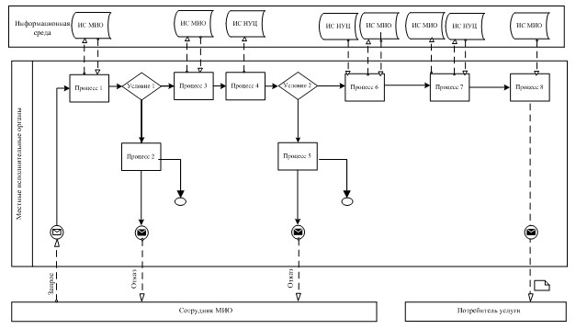
Рисунок 1. Диаграмма функционального взаимодействия
при оказании электронной государственной услуги через МИО
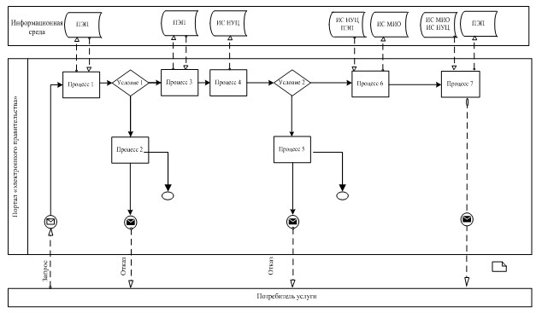
Рисунок 2. Диаграмма функционального взаимодействия
при оказании электронной государственной услуги через ПЭП Условные обозначения
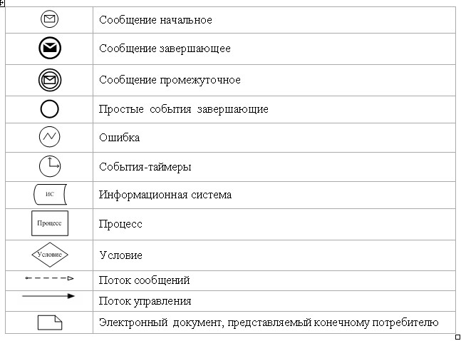
Приложение 2 к регламенту
электронной государственной услуги
«Оформление документов для материального
обеспечения детей-инвалидов,
обучающихся и воспитывающихся на дому»
Таблица 1. Описание действий посредством МИО
1) действия основного процесса (хода, потока работ)
1 | № действия (хода, потока работ) | 1 | 2 | 3
2 | Наименование СФЕ, ИС | МИО | ИС МИО | РШЭП (ШЭП)
3 | Наименование действия (процесса, процедуры, операции) и их описание | Проверка подлинности заявления и документов потребителя, ввод данных в ИС МИО | Авторизация сотрудника МИО в системе и заполнение формы запроса на оказание электронной государственной услуги | Маршрутизация запросов в ИС ЦГО для получения данных о потребителей
4 | Форма завершения (данные, документ, организационно- распорядительное решение) | Прием заявления и документов на получение услуги | Регистрация запроса с присвоением номера заявлению | Маршрутизация запроса
5 | Сроки исполнения | Не более 15 минут | Не более 1 минуты | Не более 1 минуты
6 | Номер следующего действия | 2 | 3 | 4
2) действия основного процесса (хода, потока работ)
1 | № действия (хода, потока работ) | 4 | 5 | 6
2 | Наименование СФЕ, ИС | МИО | ИС МИО | РШЭП (ШЭП)
3 | Наименование действия (процесса, процедуры, операции) и их описание | Исполнение запроса. Принятие решения об оформлении документов для материального обеспечения детей-инвалидов, обучающихся и воспитывающихся на дому | Формирование выходного документа | –
4 | Форма завершения (данные, документ, организационно-распорядительное решение) | Формирование уведомления об оформлении документов для материального обеспечения детей-инвалидов, обучающихся и воспитывающихся на дому, либо мотивированного отказа | Формирование выходного документа в системе | –
5 | Сроки исполнения | В течение 10 рабочих дней | Не более 1 минуты | –
6 | Номер следующего действия | 5 | 6 | 7
3) действия основного процесса (хода, потока работ)
1 | № действия (хода, потока работ) | 7 | 8 | 9
2 | Наименование СФЕ, ИС | МИО | ИС МИО | ШЭП (РШЭП)
3 | Наименование действия (процесса, процедуры, операции) и их описание | Создание выходного документа | Подписание выходного документа ЭЦП сотрудника МИО | –
4 | Форма завершения (данные, документ, организационно-  распорядительное решение) | Выдача и доставка сотрудником МИО нарочно или посредством отправки на электронную почту потребителя результата электронной государственной услуги | Подписанный ЭЦП сотрудника МИО выходной документ | –
5 | Сроки исполнения | Не более 1 минуты в случае отправки на электронную почту | Не более 1 минуты | –
6 | Номер следующего действия | 8 | 9 | –
Таблица 2. Описание действий посредством ПЭП
1) действия основного процесса (хода, потока работ)
1 | № действия (хода, потока работ) | 1 | 2 | 3 | 4
2 | Наименование СФЕ, ИС | ПЭП | РШЭП (ШЭП) | ИС МИО | МИО
3 | Наименование действия (процесса, процедуры, операции) и их описание | Авторизация потребителя на ПЭП, заполнение формы запроса. Проверка корректности введенных данных для получения электронной государственной услуги | Маршрутизация запроса в ИС МИО (в случае корректности введенных данных) | Присвоение номера заявлению (в случае корректности введенных данных) | Принятие заявления на исполнение (в случае корректности введенных данных)
4 | Форма завершения (данные, документ, организационно-распорядительное решение) | Отображение уведомления об успешном формировании запроса или формирование сообщения об отказе в запрашиваемой электронной государственной услуге | Маршрутизация запроса (в случае корректности введенных данных) | Отправка уведомления на ПЭП (в случае корректности введенных данных) | Принятие в работу (в случае корректности введенных данных)
5 | Сроки исполнения | Не более 1 минуты | Не более 1 минуты | Не более 1 минуты | Не более 15 минут
6 | Номер следующего действия | 2 | 3 | 4 | 5
2) действия основного процесса (хода, потока работ)
1 | № действия (хода, потока работ) | 5 | 6 | 7 | 8
2 | Наименование СФЕ, ИС | МИО | ИС МИО | ШЭП (РШЭП) | ПЭП
3 | Наименование действия (процесса, процедуры, операции) и их описание | Исполнение запроса. Принятие решения об оформлении документов для материального обеспечения детей-инвалидов, обучающихся и воспитывающихся на дому | Формирование выходного документа | Маршрутизация уведомления о смене статуса в работе на ПЭП | Отображение статуса «в работе»
4 | Форма завершения (данные, документ, организационно-распорядительное решение) | Формирование уведомления, либо мотивированного отказа | Формирование выходного документа в системе | Маршрутизация | Отображение статуса
5 | Сроки исполнения | В течение 10 рабочих дней | Не более 1 минуты | Не более 1 минуты | Не более 1 минуты
6 | Номер следующего действия | 6 | 7 | 8 | 9
3) действия основного процесса (хода, потока работ)
1 | № действия (хода, потока работ) | 9 | 10 | 11 | 12
2 | Наименование СФЕ, ИС | МИО | ИС МИО | ШЭП (РШЭП) | ПЭП
3 | Наименование действия (процесса, процедуры, операции) и их описание | Создание выходного документа | Подписание выходного документа ЭЦП сотрудника МИО. Формирование уведомления о смене статуса оказания услуги на ПЭП | Маршрутизация уведомления о смене статуса с выводом выходного документа на ПЭП | Отображение уведомления о завершении оказания услуги с возможностью просмотра выходного документа
4 | Форма завершения (данные, документ, организационно-распорядительное решение) | Подписанный выходной документ | Отправка уведомления с выходным документом на ПЭП | Маршрутизация | Отображение выходного документа
5 | Сроки исполнения | Не более 1 минуты | Не более 1 минуты | Не более 1 минуты | Не более 1 минуты
6 | Номер следующего действия | 10 | 11 | 12 | –
Приложение 3 к регламенту
электронной государственной услуги
«Оформление документов для материального
обеспечения детей-инвалидов,
обучающихся и воспитывающихся на дому»
Формы бланков, в соответствии с которыми должен быть
представлен результат оказания электронной государственной
услуги, в том числе с указанием правил форматно-логического
контроля, уведомления Положительный ответ
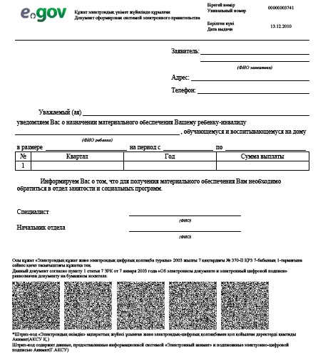
Примечание:
Уведомления поставляются по мере изменения статуса исполнения заявления, либо в случае продления срока оказания услуги. Произвольная строка с текстом уведомления отражается в разделе «Уведомления» в личном кабинете на портале «электронного правительства».
Приложение 4 к регламенту
электронной государственной услуги
«Оформление документов для материального
обеспечения детей-инвалидов,
обучающихся и воспитывающихся на дому»
Форма анкеты для определения показателей электронной
государственной услуги: «качество» и «доступность»
____________________________________________________
(наименование услуги)
1. Удовлетворены ли Вы качеством процесса и результатом оказания электронной государственной услуги ?
1) не удовлетворен;
2) частично удовлетворен;
3) удовлетворен.
2. Удовлетворены ли Вы качеством информации о порядке оказания электронной государственной услуги ?
1) не удовлетворен;
2) частично удовлетворен;
3) удовлетворен.
Утвержден постановлением
акимата Урджарского района
от 07 декабря 2012 года № 502
Регламент электронной государственной услуги
«Постановка на очередь детей дошкольного возраста (до 7 лет)
для направления в детские дошкольные организации»
1. Общие положения
1. Электронная государственная услуга «Постановка на очередь детей дошкольного возраста (до 7 лет) для направления в детские дошкольные организации» оказывается государственным учреждением «Отдел образования Урджарского района» (далее – услугодатель) и через центры обслуживания населения (далее – ЦОН) по месту жительства, а также через веб-портал «электронного правительства»: www.e.gov.kz (далее – портал).
2. Электронная государственная услуга оказывается на основании стандарта государственной услуги «Постановка на очередь детей дошкольного возраста (до 7 лет) для направления в детские дошкольные организации», утвержденного постановлением Правительства Республики Казахстан от 31 августа 2012 года № 1119 «Об утверждении стандартов государственных услуг, оказываемых Министерством образования и науки Республики Казахстан, местными исполнительными органами в сфере образования и науки» (далее – Стандарт).
3. Степень автоматизации электронной государственной услуги: частично автоматизированная (электронная государственная услуга, содержащая медиа-разрывы).
4. Вид оказания электронной государственной услуги: транзакционная услуга.
5. Понятия и сокращения, используемые в настоящем регламенте электронной государственной услуги «Постановка на очередь детей дошкольного возраста (до 7 лет) для направления в детские дошкольные организации» (далее – Регламент):
1) информационная система (далее – ИС) – система, предназначенная для хранения, обработки, поиска, распространения, передачи и предоставления информации с применением аппаратно-программного комплекса;
2) ИС ЗАГС – информационная система «Записи актов гражданского состояния»;
3) МИО – местный исполнительный орган;
4) индивидуальный идентификационный номер (далее – ИИН) – уникальный номер, формируемый для физического лица, в том числе индивидуального предпринимателя, осуществляющего деятельность в виде личного предпринимательства;
5) ГБД ФЛ – государственная база данных «Физические лица»;
6) СФЕ – структурно-функциональные единицы;
7) ДДО – детская дошкольная организация;
8) медиа-разрыв – чередование бумажного и электронного документооборота в процессе оказания услуг, когда необходимы преобразования документов из электронной формы в бумажную или наоборот;
9) пользователь – субъект, обращающийся к сотруднику МИО за получением необходимых ему электронных информационных ресурсов и пользующийся ими;
10) транзакционная услуга – услуга по предоставлению пользователям электронных информационных ресурсов, требующая взаимного обмена информацией с применением электронной цифровой подписи;
11) ИС НУЦ – информационная система национального удостоверяющего центра Республики Казахстан;
12) ИС ЦОН – информационная система центров обслуживания населения;
13) ЦОН – центр обслуживания населения;
14) электронный документ – документ, в котором информация представлена в электронно-цифровой форме и удостоверена посредством ЭЦП;
15) электронная государственная услуга – государственная услуга, оказываемая в электронной форме с применением информационных технологий;
16) шлюз «электронного правительства» (далее – ШЭП) – информационная система, предназначенная для интеграции информационных систем «электронного правительства» в рамках реализации электронных услуг;
17) веб-портал «электронного правительства» (далее – ПЭП) – информационная система, представляющая собой единое окно доступа ко всей консолидированной правительственной информации, включая нормативную правовую базу, и к электронным государственным услугам;
18) электронная цифровая подпись (далее – ЭЦП) – набор электронных цифровых символов, созданный средствами электронной цифровой подписи и подтверждающий достоверность электронного документа, его принадлежность и неизменность содержания;
19) РШЭП – региональный шлюз «электронного правительства».
2. Порядок деятельности услугодателя по оказанию
электронной государственной услуги
6. Пошаговые действия и решения при оказании частично автоматизированной электронной государственной услуги через МИО приведены в приложении 1 к настоящему Регламенту:
1) потребитель обращается в МИО для получения услуги, имея при себе заявление и оригиналы необходимых документов указанных в Стандарте, а также при необходимости документы, удостоверяющие полномочия доверенного лица. Проверка подлинности заявления и документов потребителя сотрудником МИО;
2) процесс 1 – процесс ввода сотрудником МИО ИИН и пароля (процесс авторизации) в ИС МИО для оказания электронной государственной услуги;
3) условие 1 - проверка в ИС МИО подлинности данных о зарегистрированном сотруднике МИО через ИИН и пароль;
4) процесс 2 - формирование сообщения об отказе в авторизации в ИС МИО, в связи с имеющимися ошибками в данных сотрудника МИО;
5) процесс 3 - выбор сотрудником МИО услуги, указанной в настоящем Регламенте, вывод на экран формы запроса для оказания услуги и заполнение формы (ввод данных, прикрепленных сканированных документов) с учетом ее структуры и форматных требований;
6) процесс 4 - подписание посредством ЭЦП сотрудника МИО заполненной формы (введенных данных, прикрепленных сканированных документов) запроса на оказание электронной государственной услуги;
7) условие 2 – проверка соответствия идентификационных данных (между ИИН, указанным в запросе, и ИИН, указанным в регистрационном свидетельстве ЭЦП), срока действия регистрационного свидетельства ЭЦП и отсутствия в списке отозванных (аннулированных) регистрационных свидетельств ИС МИО;
8) процесс 5 - формирование сообщения об отказе в запрашиваемой электронной государственной услуге, в связи с неподтверждением подлинности ЭЦП сотрудника МИО;
9) процесс 6 – обработка электронной государственной услуги сотрудником МИО;
10) процесс 7 – формирование сотрудником МИО результата оказания электронной государственной услуги (направление в детские дошкольные организации или же уведомление о постановке на очередь детей дошкольного возраста (до 7 лет), как промежуточный документ, в случае отсутствия мест в ДДО на момент подачи заявления, либо мотивированный ответ об отказе в предоставлении услуги). Электронный документ формируется с использованием ЭЦП сотрудника МИО. Выдача сотрудником МИО нарочно или посредством отправки на электронную почту потребителя результата электронной государственной услуги.
7. Пошаговые действия и решения при оказании частично автоматизированной электронной государственной услуги через ЦОН приведены в приложении 1 к настоящему Регламенту:
1) процесс 1 - процесс авторизации оператора ЦОН в ИС ЦОН для оказания электронной государственной услуги;
2) условие 1 - проверка в ИС ЦОН подлинности данных о зарегистрированном операторе через ИИН и пароль, либо ЭЦП;
3)процесс 2 - формирование сообщения об отказе в авторизации в ИС ЦОН, в связи с имеющимися ошибками в данных оператора ЦОН;
4) процесс 3 - выбор оператором ЦОН услуги, указанной в настоящем Регламенте, вывод на экран формы запроса для оказания услуги и заполнение формы (ввод данных и прикрепление сканированных документов) с учетом ее структуры и форматных требований;
5) процесс 4 - подписание посредством ЭЦП оператора ЦОН заполненной формы (введенных данных, прикрепленных сканированных документов) запроса на оказание электронной государственной услуги;
6) условие 2 – проверка соответствия идентификационных данных (между ИИН, указанным в запросе, и ИИН, указанным в регистрационном свидетельстве ЭЦП), срока действия регистрационного свидетельства ЭЦП и отсутствия в списке отозванных (аннулированных) регистрационных свидетельств в ИС ЦОН;
7) процесс 5 - формирование сообщения об отказе в запрашиваемой электронной государственной услуге, в связи с неподтверждением подлинности ЭЦП оператора;
8) процесс 6 – направление подписанного ЭЦП оператора ЦОН электронного документа (запроса потребителя) через ШЭП/РШЭП в ИС МИО и обработка электронной государственной услуги сотрудником МИО;
9) процесс 7 – формирование сотрудником МИО результата оказания электронной государственной услуги (направление в детские дошкольные организации или же уведомление о постановке на очередь детей дошкольного возраста (до 7 лет), как промежуточный документ, в случае отсутствия мест в ДДО на момент подачи заявления, либо мотивированный ответ об отказе в предоставлении услуги). Электронный документ формируется с использованием ЭЦП сотрудника МИО и передается в ИС ЦОН;
10) процесс 8 – выдача выходного документа сотрудником ЦОН потребителю услуги нарочно или посредством отправки на электронную почту.
8. Пошаговые действия и решения при оказании частично автоматизированной электронной государственной услуги через ПЭП приведены в приложении 1 к настоящему Регламенту:
1) потребитель осуществляет регистрацию на ПЭП с помощью ИИН и пароля (осуществляется для незарегистрированных потребителей на ПЭП);
2) процесс 1 – процесс ввода потребителем ИИН и пароля (процесс авторизации) на ПЭП для получения электронной государственной услуги;
3) условие 1 – проверка на ПЭП подлинности данных о зарегистрированном потребителе через ИИН и пароль;
4) процесс 2 – формирование ПЭП сообщения об отказе в авторизации, в связи с имеющимися ошибками в данных потребителя;
5) процесс 3 – выбор потребителем услуги, указанной в настоящем Регламенте, вывод на экран формы запроса для оказания услуги и заполнение потребителем формы (ввод данных и прикрепление сканированных документов) с учетом ее структуры и форматных требований;
6) процесс 4 – подписание посредством ЭЦП потребителя заполненной формы (введенных данных, прикрепленных сканированных документов) запроса на оказание электронной государственной услуги;
7) условие 2 – проверка соответствия идентификационных данных (между ИИН, указанным в запросе, и ИИН, указанным в регистрационном свидетельстве ЭЦП), срока действия регистрационного свидетельства ЭЦП и отсутствия в списке отозванных (аннулированных) регистрационных свидетельств ПЭП;
8) процесс 5 – формирование сообщения об отказе в запрашиваемой электронной государственной услуге, в связи с неподтверждением подлинности ЭЦП потребителя;
9) процесс 6 – направление подписанного ЭЦП потребителя электронного документа (запроса потребителя) через ШЭП/РШЭП в ИС МИО и обработка электронной государственной услуги сотрудником МИО;
10) процесс 7 – формирование сотрудником МИО результата оказания электронной государственной услуги (направление в детские дошкольные организации или же уведомление о постановке на очередь детей дошкольного возраста (до 7 лет), как промежуточный документ, в случае отсутствия мест в ДДО на момент подачи заявления, либо мотивированный ответ об отказе в предоставлении услуги). Электронный документ формируется с использованием ЭЦП сотрудника МИО и передается в личный кабинет на ПЭП.
9. Экранные формы заполнения запроса и форма заявления на электронную государственную услугу, предоставляемые потребителю на государственном или русском языках, в случае получения электронной государственной услуги посредством ПЭП, представлены на портале «электронного правительства» www.e.gov.kz.
10. Способ проверки получателем статуса исполнения запроса по электронной государственной услуге: на ПЭП в разделе «История получения услуг», а также при обращении в МИО или ЦОН.
11. Номер телефона для получения информации об электронной государственной услуге, также в случае необходимости оценки (в том числе обжалование) их качества: саll–центра (1414).
3. Описание порядка взаимодействия в процессе оказания
электронной государственной услуги
12. СФЕ которые участвуют в процессе оказания электронной государственной услуги:
1) сотрудник МИО;
2) сотрудник ЦОН.
13. Текстовое табличное описание последовательности действий (процедур, функций, операций) СФЕ с указанием срока выполнения каждого действия приведено в приложении 2 к настоящему Регламенту.
14. Диаграммы, отражающие взаимосвязь между логической последовательностью действий (в процессе оказания электронной государственной услуги) СФЕ в соответствии с их описаниями, приведены в приложении 1 (рисунки 1, 2, 3) к настоящему Регламенту.
15. Формы бланков, в соответствии с которыми должен быть представлен результат оказания электронной государственной услуги, в том числе с указанием правил форматно-логического контроля, уведомления, приведены в приложении 3 к настоящему Регламенту.
16. Результаты оказания электронной государственной услуги потребителям измеряются показателями качества и доступности согласно приложению 4 к настоящему Регламенту.
17. Требования, предъявляемые к процессу оказания электронной государственной услуги потребителями:
1) соблюдение конституционных прав и свобод человека;
2) соблюдение законности при исполнении служебного долга;
3) соблюдение профессиональной этики и культуры;
4) представление исчерпывающей и полной информации;
5) защита и конфиденциальность информации;
6) обеспечение сохранности документов, которые потребитель не получил в установленные сроки.
18. Технические условия оказания электронной государственной услуги: поддерживаемые устройства доступа и оказания электронных государственных услуг (компьютер, Интернет, пункт общественного доступа).
Приложение 1 к регламенту
электронной государственной услуги
«Постановка на очередь детей дошкольного
возраста (до 7 лет) для направления
в детские дошкольные организации»
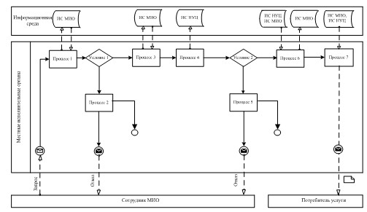
Рисунок 1. Диаграмма функционального взаимодействия
при оказании электронной государственной услуги через МИО
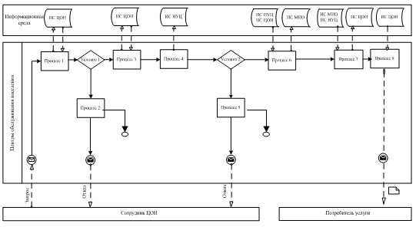
Рисунок 2. Диаграмма функционального взаимодействия
при оказании электронной государственной услуги через ЦОН
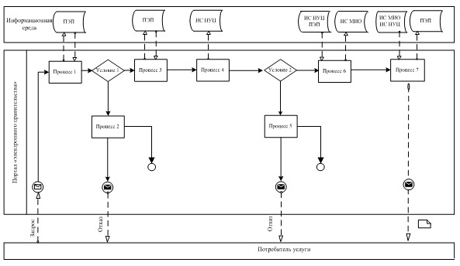
Рисунок 3. Диаграмма функционально взаимодействия
при оказании электронной государственной услуги через ПЭП Условные обозначения
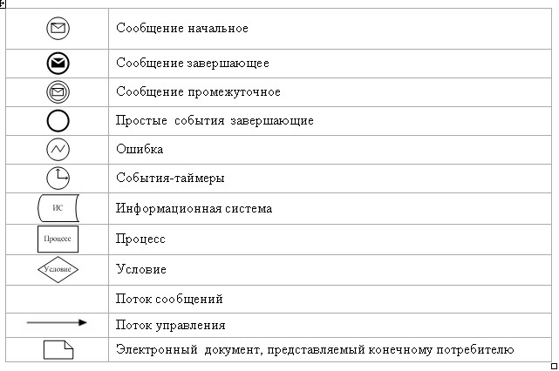
Приложение 2 к регламенту
электронной государственной услуги
«Постановка на очередь детей дошкольного
возраста (до 7 лет) для направления
в детские дошкольные организации»
Таблица 1. Описание действий СФЕ через МИО
1) действия основного процесса (хода, потока работ)
1 | № действия (хода, потока работ) | 1 | 2 | 3 | 4 | 5 | 6
2 | Наименование СФЕ, ИС | МИО | ИС МИО | РШЭП (ШЭП) | ИС ЦОН | МИО | ИС МИО
3 | Наименование действия (процесса, процедуры, операции) и их описание | Проверка подлинности заявления и документов, ввод данных в ИС МИО | Проверка данных в ГБД ФЛ, прикрепление сканированных документов в систему | Маршрутизация уведомления о статусах из ИС МИО в ИС ЦОН | Присвоение номера заявлению. Формирование уведомления с указанием текущего статуса | Исполнение запроса. Формирование положительного ответа с выдачей направления в ДДО, формирование ответа с выдачей уведомления-талона о постановке ребенка в очередь в ДДО, либо формирование обоснованного отказа. Принятие решения | Формирование справки. Формирование уведомления о смене статуса оказания услуги
4 | Форма завершения (данные, документ, организационно-распорядительное решение) | Прием заявления и документов на получение услуги | Регистрация запроса с присвоением номера заявлению | Маршрутизация запроса | Отображение статуса «поступившие» | Формирование положительного ответа с выдачей направления в ДДО, формирование ответа с выдачей уведомления-талона о постановке ребенка в очередь в ДДО; направления, либо обоснованного отказа | Формирование выходного документа и статусов исполнения запроса
5 | Сроки исполнения | Не более 5 минут | Не более 1 минуты | Не более 1 минуты | Не более 1 минуты | В течение 3 рабочих дней | Не более 1 минуты
6 | Номер следующего действия | 2 | 3 | 4 | 5 | 6 | 7
2) действия основного процесса (хода, потока работ)
1 | № действия (хода, потока работ) | 7 | 8 | 9 | 10 | 11 | 12
2 | Наименование СФЕ, ИС | РШЭП (ШЭП) | ИС ЦОН | МИО | ИС МИО | ШЭП (РШЭП) | ИС ЦОН
3 | Наименование действия (процесса, процедуры, операции) и их описание | Маршрутизация уведомления | Отображение уведомления, статуса | Создание выходного документа | Формирование и регистрация выходного документа, подписанного ЭЦП уполномоченного лица | Маршрутизация уведомления с выходным документом | Отображение уведомления о завершении оказания услуги с выходным документом
4 | Форма завершения (данные, документ, организационно-распорядительное решение) | Маршрутизация | Отображение статусов исполнения | Выдача выходного документа потребителю при обращении в МИО | Отправка уведомления с выходным документом | Маршрутизация | Отображение статуса завершения исполнения
5 | Сроки исполнения | Не более 1 минуты | Не более 1 минуты | В течение 3 рабочих дней | Не более 1 минуты | Не более 1 минуты | Не более 1 минуты
6 | Номер следующего действия | 8 | 9 | 10 | 11 | 12 | –
Таблица 2. Описание действий СФЕ через ЦОН
1) действия основного процесса (хода, потока работ)
1 | № действия (хода, потока работ) | 1 | 2 | 3 | 4 | 5
2 | Наименование СФЕ, ИС | ЦОН | ИС ЦОН | РШЭП (ШЭП) | ИС МИО | МИО
3 | Наименование действия (процесса, процедуры, операции) и их описание | Проверка подлинности заявления и документов, ввод данных в ИС МИО | Проверка данных в ГБД ФЛ, ИС ЗАГС, прикрепление сканированных документов в систему | Маршрутизация запроса из ИС ЦОН в ИС РШЭП | Присвоение номера заявлению, отправка на исполнение | Проверка документов, принятие заявления в работу
4 | Форма завершения (данные, документ, организационно-распорядительное решение) | Прием заявления и документов на получение услуги | Регистрация запроса с присвоением номера заявлению | Маршрутизация запроса | Отображение заявления в статусе «поступившие» | Принятие запроса в работу
5 | Сроки исполнения | В течение 3 рабочих дней | Не более 1 минуты | Не более 1 минуты | Не более 1 минуты | Не более 30 минут
6 | Номер следующего действия | 2 | 3 | 4 | 5 | 6
1) действия основного процесса (хода, потока работ)
1 | № действия (хода, потока работ) | 6 | 7 | 8 | 9 | 10
2 | Наименование СФЕ, ИС | МИО | ИС МИО | РШЭП (ШЭП) | ИС ЦОН | ЦОН
3 | Наименование действия (процесса, процедуры, операции) и их описание | Исполнение запроса. Формирование положительного ответа с выдачей направления в ДДО, формирование ответа с выдачей уведомления-талона о постановке ребенка в очередь в ДДО, либо формирование обоснованного отказа. Принятие решения | Формирование справки. Формирование уведомления о смене статуса оказания услуги | Маршрутизация уведомления | Отображение уведомления статуса | Уведомление о статусе исполнения заявления при обращении потребителя
4 | Форма завершения (данные, документ, организационно-распорядительное решение) | Формирование направления, уведомления-талона о постановке ребенка в очередь в ДДО, либо обоснованного отказа | Формирование выходного документа и статусов исполнения запроса | Маршрутизация | Отображение статусов исполнения | Уведомление о статусе оказания услуги
5 | Сроки исполнения | Не более 30 минут | Не более 1 минуты | Не более 1 минуты | Не более 1 минуты | В течение 3 рабочих дней
6 | Номер следующего действия | 7 | 8 | 9 | 10 | 11
3) действия основного процесса (хода, потока работ)
1 | № действия (хода, потока работ) | 11 | 12 | 13 | 14 | 15
2 | Наименование СФЕ, ИС | МИО | ИС МИО | ШЭП (РШЭП) | ИС ЦОН | ЦОН
3 | Наименование действия (процесса, процедуры, операции) и их описание | Создание выходного документа | Формирование и регистрация выходного документа, подписанного ЭЦП уполномоченного лица | Маршрутизация уведомления с выходным документом | Отображение уведомления о завершении оказания услуги с выходным документом | Выдача выходного документа потребителю
4 | Форма завершения (данные, документ, организационно-распорядительное решение) | Передача подписанного выходного документа в ЦОН | Отправка уведомления с выходным документом | Маршрутизация | Отображение статуса завершения исполнения | Выдача выходного документа
5 | Сроки исполнения | Не более 30 минут | Не более 1 минуты | Не более 1 минуты | Не более 1 минуты | В течение 3 рабочих дней
6 | Номер следующего действия | 12 | 13 | 14 | 15 | -
Таблица 3. Описание действий посредством ПЭП
1) Действия основного процесса (хода, потока работ)
1 | № действия (хода, потока работ) | 1 | 2 | 3 | 4 | 5
2 | Наименование СФЕ, ИС | ПЭП | РШЭП (ШЭП) | ИС МИО | ИС ЦОН | МИО
3 | Наименование действия (процесса, процедуры, операции) и их описание | Авторизация потребителя на ПЭП, заполнение формы запроса. Проверка корректности введенных данных для получения электронной государственной услуги | Маршрутизация запроса в ИС МИО и уведомления в ИС ЦОН (в случае корректности введенных данных) | Присвоение номера заявлению и отображение в статусе поступившие (в случае корректности введенных данных) | Отображение статуса поступившие с ПЭП в ИС ЦОН (в случае корректности введенных данных) | Принятие заявления на исполнение (в случае корректности введенных данных)
4 | Форма завершения (данные, документ, организационно-распорядительное решение) | Отображение уведомления об успешном формировании запроса или формирование сообщения об отказе в запрашиваемой электронной государственной услуге | Маршрутизация запроса (в случае корректности введенных данных) | Отправка уведомления на ПЭП (в случае корректности введенных данных) | Отображение статуса (в случае корректности введенных данных) | Принятие в работу (в случае корректности введенных данных)
5 | Сроки исполнения | Не более 1 минуты | Не более 1 минуты | Не более 1 минуты | Не более 1 минуты | Не более 10 минут
6 | Номер следующего действия | 2 | 3 | 4 | 5 | 6
2) Действия основного процесса (хода, потока работ)
1 | № действия (хода, потока работ) | 6 | 7 | 8 | 9 | 10
2 | Наименование СФЕ, ИС | МИО | ИС МИО | ШЭП (РШЭП) | ПЭП | ИС ЦОН
3 | Наименование действия (процесса, процедуры, операции) и их описание | Исполнение запроса. Принятие решения о постановке на очередь детей для направления в ДДО | Формирование выходного документа | Маршрутизация уведомления о смене статуса в работе на ПЭП и ИС ЦОН | Отображение статуса в работе | Отображение уведомления и статуса
4 | Форма завершения (данные, документ, организационно-распорядительное решение) | Формирование направления, или же уведомление, в случае отсутствия мест в ДДО на момент подачи заявления, либо мотивированный ответ об отказе | Формирование выходного документа в системе | Маршрутизация | Отображение статуса в работе | Отображение статуса в работе
5 | Сроки исполнения | В течение 3 рабочих дней | Не более 1 минуты | Не более 1 минуты | Не более 1 минуты | Не более 1 минуты
6 | Номер следующего действия | 7 | 8 | 9 | 10 | 11
3) Действия основного процесса (хода, потока работ)
1 | № действия (хода, потока работ) | 11 | 12 | 13 | 14 | 15
2 | Наименование СФЕ, ИС | МИО | ИС МИО | ШЭП (РШЭП) | ПЭП | ИС ЦОН
3 | Наименование действия (процесса, процедуры, операции) и их описание | Создание выходного документа | Подписание выходного документа ЭЦП сотрудника МИО. Формирование уведомления о смене статуса оказания услуги на ПЭП и ИС ЦОН | Маршрутизация уведомления о смене статуса с выводом выходного документа на ПЭП и уведомления о смене статуса в ИС ЦОН | Отображение уведомления о завершении оказания услуги с возможностью просмотра выходного документа | Отображение уведомления о завершении оказания услуги
4 | Форма завершения (данные, документ, организационно-распорядительное решение) | Подписанный выходной документ | Отправка уведомления с выходным документом на ПЭП, и смены статуса в ИС ЦОН | Маршрутизация | Отображение выходного документа | Отображение статуса исполнения
5 | Сроки исполнения | Не более 1 минуты | Не более 1 минуты | Не более 1 минуты | Не более 1 минуты | Не более 1 минуты
6 | Номер следующего действия | 12 | 13 | 14 | 15 | -
Приложение 3 к регламенту
электронной государственной услуги
«Постановка на очередь детей дошкольного
возраста (до 7 лет) для направления
в детские дошкольные организации»
Формы бланков, в соответствии с которыми должен быть
представлен результат оказания электронной государственной
услуги, в том числе с указанием правил форматно-логического
контроля, уведомления Форма положительного ответа
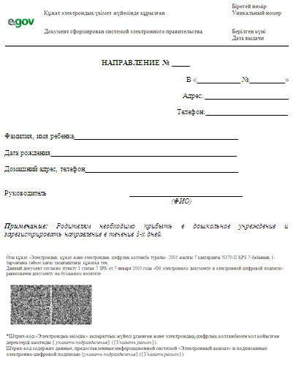
Отдел образования Урджарского района
НАПРАВЛЕНИЕ № ____
Для зачисления ребенка в дошкольную организацию
Отдел образования Урджарского района направляет в дошкольную
организацию № _____, расположенную по адресу:
Урджарский район село Урджар, ул. _________________
Фамилия, имя, отчество ребенка: ___________________
Дата рождения: ____________________________________
Домашний адрес ребенка: ___________________________
Направление должно быть предоставлено в дошкольную организацию
в течение пяти дней со дня его выдачи.
Направление выдано «__» _______ _____г.
Начальник отдела образования ______________________
Урджарского района ^{(ФИО, подпись, печать)}
Форма уведомления
Уведомление о регистрации ребенка
Настоящее уведомление выдано ______________________
(ФИО родителя)
в том, что ________________________________________
(ФИО ребенка)
поставлен (а) на очередь в «Журнале регистрации детей
дошкольного возраста для направления в дошкольные организации» за
№ ____, от «___» _______ 20__ года
Потребители, состоящие в очереди на получение места в
дошкольную организацию, имеют возможность осуществлять контроль
продвижения своей очередности в соответствии с графиком работы
(отдел, акимат), а так же через электронный портал
Начальник отдела образования _______________________
Урджарского района ^{(ФИО, подпись, печать)}
Форма отрицательного ответа
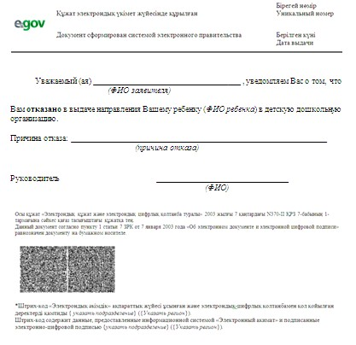
Приложение 4 к регламенту
электронной государственной услуги
«Постановка на очередь детей дошкольного
возраста (до 7 лет) для направления
в детские дошкольные организации»
Форма анкеты для определения показателей электронной
государственной услуги: «качество» и «доступность»
______________________________________________________
(наименование услуги)
1. Удовлетворены ли Вы качеством процесса и результатом оказания электронной государственной услуги ?
1) не удовлетворен;
2) частично удовлетворен;
3) удовлетворен.
2. Удовлетворены ли Вы качеством информации о порядке оказания электронной государственной услуги ?
1) не удовлетворен;
2) частично удовлетворен;
3) удовлетворен.

© 2012. РГП на ПХВ «Институт законодательства и правовой информации Республики Казахстан» Министерства юстиции Республики Казахстан

